**MOMENTO III**

**MARCO METODOLÓGICO**

La metodología es un componente fundamental en la elaboración de un trabajo de grado. En el caso del desarrollo de una aplicación web de gestión de finanzas personales, el marco metodológico establecerá la forma en que se abordará la problemática planteada, los procedimientos y técnicas que se utilizarán para alcanzar los objetivos planteados, las fuentes e incluso recursos que se emplearán para la recolección y análisis de la información.

En este marco metodológico se describirán las distintas etapas del proyecto, desde la definición del problema hasta la evaluación del producto final, se explicará la metodología que se seguirá para la elaboración de cada una de estas etapas. Además, se establecerán los criterios de selección de las herramientas y tecnologías a utilizar, así como la justificación de su uso en el proyecto, todo ello permitirá garantizar la validez, así como la confiabilidad de los resultados obtenidos.

**Naturaleza de la investigación**

La naturaleza de la investigación llevada a cabo en este trabajo especial de grado se define como aplicada. Siguiendo la definición de Murillo (2008), “la investigación aplicada recibe el nombre de investigación práctica o empírica, que se caracteriza porque busca la aplicación o utilización de los conocimientos adquiridos"(p.5). En este caso, la investigación se enfoca en el desarrollo de una aplicación de gestión de finanzas personales, lo que implica la aplicación de conocimientos teóricos y técnicos para crear una herramienta práctica que ayude a las personas en la administración de sus recursos financieros cotidianos. La finalidad es proporcionar una solución efectiva y funcional que tenga aplicabilidad directa en la vida de los usuarios, contribuyendo así a mejorar su bienestar financiero.

**Paradigma**

Para Guba y Lincoln (1994), un paradigma se refiere a un conjunto de creencias y prácticas que rigen cómo se lleva a cabo la investigación científica. El paradigma determina el tipo de preguntas que se hacen, los métodos de investigación utilizados, la forma en que se analizan los datos y las conclusiones que se extraen. Por lo tanto, la elección del paradigma es fundamental para el diseño de la investigación como para la interpretación de los resultados obtenidos.

El desarrollo ágil es una metodología que se enfoca en la entrega rápida de software funcional a través de ciclos iterativos e incrementales, en lugar de seguir un proceso riguroso y planificado desde el inicio del proyecto. Esta se caracteriza por ser adaptable como flexible a los cambios o requerimientos del cliente, lo que permite una mayor satisfacción del mismo.

En palabras de Beck (2001), los métodos ágiles se enfocan en "desarrollar software entregable temprano como continuamente, en iteraciones cortas, con un enfoque en la comunicación, así como colaboración constante entre el equipo de desarrollo y el cliente"(p.4). También, Schwaber y Beedle (2002) definen el desarrollo ágil como "un enfoque colaborativo e iterativo para la construcción de software, que se enfoca en la entrega temprana de software de alta calidad, que satisfaga las necesidades cambiantes del cliente"(p.5).

El paradigma utilizado en el desarrollo de esta aplicación web de gestión de finanzas personales es el de desarrollo ágil. El equipo trabajará en colaboración con el cliente y los usuarios finales para garantizar que la aplicación cumpla con sus necesidades y expectativas. Se utilizarán prácticas de programación extrema (XP), se fomentará la comunicación constante como también la retroalimentación en todas las etapas del proceso. Este enfoque permitirá una mayor flexibilidad en la adaptación del software a los cambios en los requisitos del cliente como en el mercado en general.

**Enfoque**

El enfoque de investigación es cuantitativo ya que, según Cruz, Olivares, & González (2014):

*La investigación cuantitativa pretende establecer el grado de asociación o correlación entre variables, la generalización y objetivación de los resultados por medio de una muestra permite realizar inferencias causales a una población que explican por qué sucede o no determinado hecho o fenómeno. (p.5).*

Este enfoque permitirá recopilar datos numéricos sobre ingresos, gastos, ahorros y otros aspectos financieros de los usuarios de la aplicación. Además, se utilizarán métodos estadísticos para analizar estos datos. Se empleará este enfoque para recopilar, así como analizar datos relacionados con la gestión de finanzas personales a través de la aplicación desarrollada. Esto implica la utilización de técnicas cuantitativas, como encuestas, análisis estadísticos, modelos matemáticos, entre otros. Para así obtener una comprensión precisa como a la vez objetiva de cómo los usuarios interactúan con la aplicación, averiguando cómo esta impacta en su gestión financiera.

**Tipo de investigación**

De acuerdo con Hernández, Fernández y Baptista (2014), “la investigación descriptiva tiene como objetivo principal describir las características de un fenómeno o situación en particular, y puede ser utilizada para establecer relaciones entre variables o para generar hipótesis para investigaciones futuras” (p.125). En este caso, se describirán las características de las herramientas de gestión financiera disponibles en la actualidad, se analizarán las necesidades y preferencias de los usuarios de la aplicación web en términos de funcionalidad y usabilidad.

Se realizará una investigación de tipo descriptiva, que permitirá conocer como analizar las características, las necesidades, así como las expectativas de los potenciales usuarios de la aplicación en términos de gestión financiera. Esto permitiría definir los requerimientos y funcionalidades que deben ser incorporados en la aplicación, para garantizar su pertinencia junto con utilidad para los consumidores.

**Población**

La población se refiere al conjunto de individuos, objetos o eventos que poseen ciertas características en común y que son objeto de estudio. Según Hernández, Fernández y Baptista (2014), la población se define como "el conjunto total de individuos, objetos, eventos o fenómenos que poseen una o varias características comunes, de los cuales se desea obtener una conclusión" (p. 169). El presente estudio se enfoca en una población compuesta por X individuos de diversas clases sociales, residentes de Barquisimeto, estado Lara. Los detalles específicos se presentan en el cuadro siguiente.

**Muestra**

La muestra se define como "una fracción o subconjunto del universo o población objeto de estudio" (Hernández y otros, 2014, p. 210). Es decir, es un grupo representativo de individuos que se seleccionan de la población para participar en la investigación, de esta manera, obtener información sobre el fenómeno en estudio. La selección de la muestra debe ser aleatoria, estar basada en criterios de inclusión y exclusión tan claros como objetivos, con el fin de evitar sesgos en los resultados (Hernández et al., 2014). Tomando en cuenta las ideas anteriores, se ha elegido una muestra compuesta por X individuos, quienes serán considerados como unidades de análisis en este estudio. El objetivo es garantizar que la muestra sea representativa y permita obtener resultados significativos.

**Instrumento de recolección de información**

Un instrumento de recolección de información es definido como "el conjunto de preguntas y/o ítems mediante los cuales se obtiene la información necesaria para responder a los objetivos de la investigación" (Hernández y otros, 2014, p. 218). Es decir, es el medio por el cual se recopila los datos necesarios para el análisis y la interpretación de los resultados en una investigación. Estos mismos pueden ser de diversos tipos, como cuestionarios, entrevistas, observaciones, entre otros, su elección dependerá de la naturaleza de la investigación como de los objetivos planteados.

**Técnica**

La técnica se refiere al procedimiento o método utilizado para obtener los datos necesarios para el estudio. Entonces, “existen diversas técnicas de recolección de datos como la observación, la entrevista, la encuesta, la revisión documental, entre otras” (Hernández y otros, 2014, p. 250). La técnica de recolección de información utilizada en este caso es la encuesta en línea o también conocida como encuesta electrónica, esta se utiliza cada vez más debido a la facilidad de acceso y a la rapidez en la obtención de resultados.

**Instrumento**

El instrumento más utilizado para recolectar los datos es el cuestionario, que “consiste en un conjunto de preguntas respecto de una o más variables a medir. Debe ser congruente con el planteamiento del problema e hipótesis” (Hernández y otros, 2014, p. 250). El instrumento de recolección de información que se utilizará será un cuestionario en línea, la cual se diseñará utilizando la plataforma Google Forms. La misma constará de preguntas cerradas y abiertas, que permitirán obtener información sobre las necesidades y requerimientos de los usuarios en cuanto a una aplicación de gestión de finanzas personales, así como su opinión sobre la importancia de ciertas funcionalidades y características. Además, se incluirán preguntas demográficas para conocer el perfil de los potenciales usuarios. Se realizará una prueba piloto con un grupo reducido de personas para validar la encuesta antes de aplicarla a la población objetivo.

**Descripción del sistema**

La aplicación web responsiva propuesta para este trabajo especial de grado es un completo sistema de gestión de finanzas personales. Permite a los usuarios registrar y rastrear sus transacciones financieras, mantener un registro de cuentas y movimientos, establecer metas de ahorro y pago de deudas, y contar con una agenda que les recuerda las próximas transacciones. Este sistema tiene como objetivo empoderar a los usuarios en la administración de sus recursos económicos, brindándoles un control integral y herramientas para una gestión financiera efectiva.

**Diagrama UML de casos de uso**

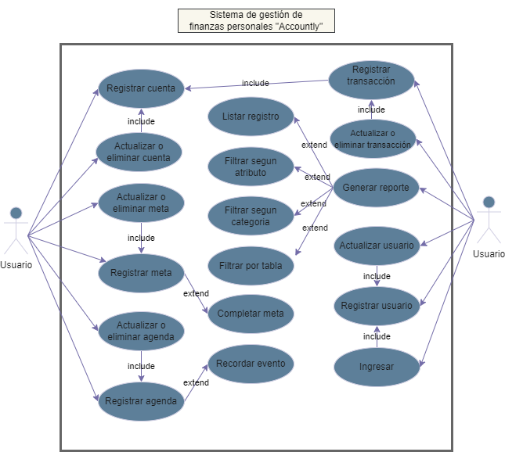

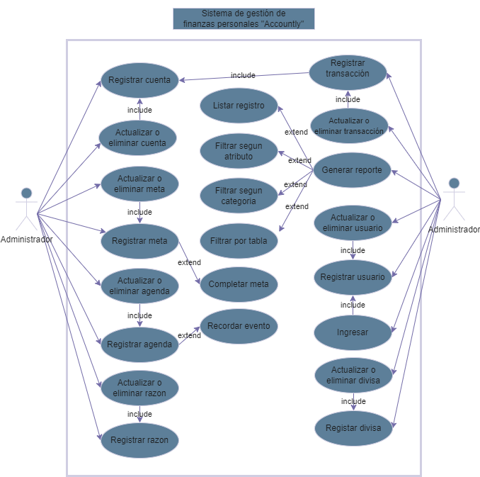

**Carta estructurada**

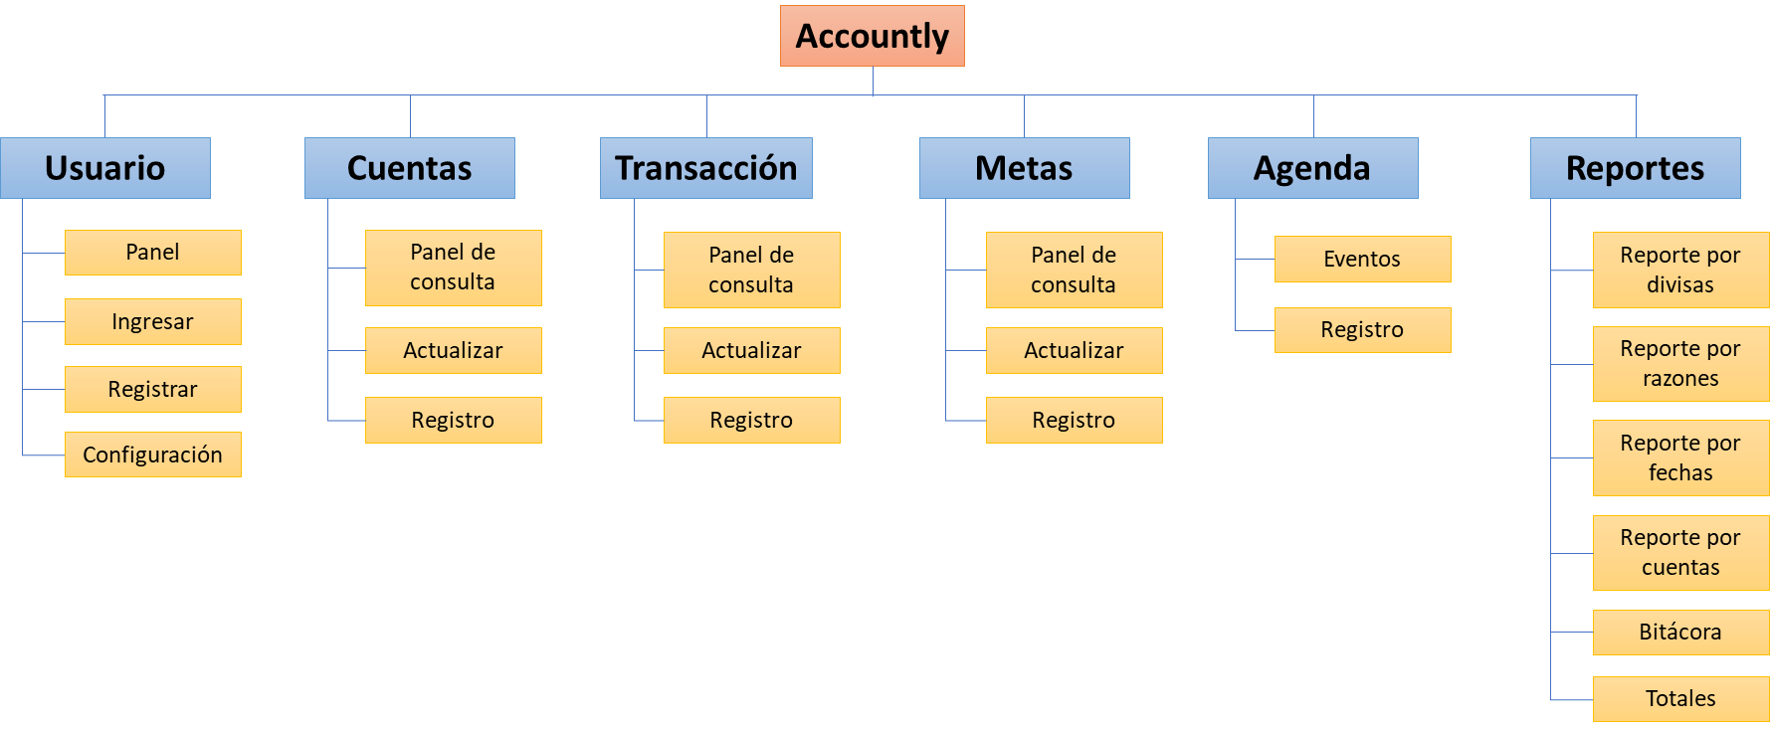

**Modelo entidad relación**

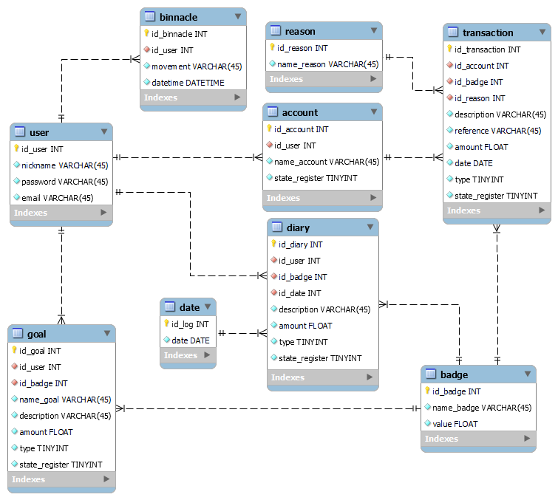

**Diccionario de datos**

|  |  |  |  |  |  |
| --- | --- | --- | --- | --- | --- |
| Nombre de la base de datos | | | | | accountly |
| user | | | | | |
| Nombre | Tipo de dato | PK | FK | Descripción | | |
| id_user | INT | x |  | Identificador de tabla user. | | |
| nickname | VARCHAR(45) |  |  | Nombre del usuario. | | |
| password | VARCHAR(45) |  |  | Contraseña del usuario. | | |
| email | VARCHAR(45) |  |  | Correo del usuario. | | |
| type_user | VARCHAR(45) |  |  | Tipo de usuario. | | |

|  |  |  |  |  |
| --- | --- | --- | --- | --- |
| account | | | | |
| Nombre | Tipo de dato | PK | FK | Descripción | |
| id_account | INT | X |  | Identificador de tabla account. | |
| id_user | INT |  | X | Identificador foráneo con tabla user. | |
| name_account | VARCHAR(45) |  |  | Nombre de la cuenta. | |
| state_register | TINYINT |  |  | Estado del registro frente a filtros. | |

|  |  |  |  |  |
| --- | --- | --- | --- | --- |
| transaction | | | | |
| Nombre | Tipo de dato | PK | FK | Descripción | |
| id_transaction | INT | X |  | Identificador de tabla transaction. | |
| id_account | INT |  | X | Identificador foráneo con tabla account. | |
| id_badge | INT |  | X | Identificador foráneo con tabla badge. | |
| id_reason | INT |  | X | Identificador foráneo con tabla reason. | |
| description | VARCHAR(45) |  |  | Breve descripción del registro. | |
| reference | VARCHAR(45) |  |  | Identificar del movimiento. | |
| amount | FLOAT |  |  | Cantidad de la divisa del movimiento. | |
| date | DATE |  |  | Fecha del del registro. | |
| type | TINYINT |  |  | Tipo de movimiento de la cuenta. | |
| state_register | TINYINT |  |  | Estado del registro frente a filtros. | |

|  |  |  |  |  |
| --- | --- | --- | --- | --- |
| reason | | | | |
| Nombre | Tipo de dato | PK | FK | Descripción | |
| id_reason | INT | X |  | Identificador de tabla reason. | |
| name_reason | VARCHAR(45) |  |  | Nombre de la razón. | |

|  |  |  |  |  |
| --- | --- | --- | --- | --- |
| badge | | | | |
| Nombre | Tipo de dato | PK | FK | Descripción | |
| id_badge | INT | X |  | Identificador de tabla badge. | |
| name_badge | VARCHAR(45) |  |  | Nombre de la divisa. | |
| value | FLOAT |  |  | Valor de la divisa | |

|  |  |  |  |  |
| --- | --- | --- | --- | --- |
| goal | | | | |
| Nombre | Tipo de dato | PK | FK | Descripción | |
| id_goal | INT | X |  | Identificador de tabla goal. | |
| id_user | INT |  | X | Identificador foráneo con tabla user. | |
| id_badge | INT |  | X | Identificador foráneo con tabla badge. | |
| name_goal | VARCHAR(45) |  |  | Nombre de la meta. | |
| description | VARCHAR(45) |  |  | Breve descripción del registro. | |
| amount | FLOAT |  |  | Cantidad de la divisa del movimiento. | |
| complete | TINYINT |  |  | Estado de finalización de la meta. | |
| type | TINYINT |  |  | Tipo de movimiento de la cuenta. | |
| state_register | TINYINT |  |  | Estado del registro frente a filtros. | |

|  |  |  |  |  |
| --- | --- | --- | --- | --- |
| dairy | | | | |
| Nombre | Tipo de dato | PK | FK | Descripción | |
| id_dairy | INT | X |  | Identificador de tabla goal. | |
| id_user | INT |  | X | Identificador foráneo con tabla user. | |
| id_badge | INT |  | X | Identificador foráneo con tabla badge. | |
| id_date | INT |  | X | Identificador foráneo con tabla date. | |
| description | VARCHAR(45) |  |  | Breve descripción del registro. | |
| amount | FLOAT |  |  | Cantidad de la divisa del movimiento. | |
| type | TINYINT |  |  | Tipo de movimiento de la cuenta. | |
| state_register | TINYINT |  |  | Estado del registro frente a filtros. | |

|  |  |  |  |  |
| --- | --- | --- | --- | --- |
| date | | | | |
| Nombre | Tipo de dato | PK | FK | Descripción | |
| id_date | INT | X |  | Identificador de tabla date. | |
| date | DATE |  |  | Registro de la fecha. | |

|  |  |  |  |  |
| --- | --- | --- | --- | --- |
| binnacle | | | | |
| Nombre | Tipo de dato | PK | FK | Descripción | |
| id_binnacle | INT | x |  | Identificador de tabla binnacle. | |
| id_user | INT |  | X | Identificador foráneo con tabla user. | |
| movement | VARCHAR(45) |  |  | Movimiento realizado. | |
| datetime | DATETIME |  |  | Momento del movimiento. | |